МИНИСТЕРСТВО ОБРАЗОВАНИЯ РЕСПУБЛИКИ БЕЛАРУСЬ

Учреждение образования

«Гомельский государственный технический университет

имени П.О.Сухого»

Факультет автоматизированных и информационных систем

Кафедра «Информационные технологии»

**ЛАБОРАТОРНАЯ РАБОТА №5**

по дисциплине: «Введение в кластерный анализ и классификацию»

на тему: **«**Статистические методы классификации**»**

Выполнил: студент гр. ИТИ-22

Василенко Р.В.

Принял: ассистент

Карась О. В.

Гомель 2024

**Цель работы:** разработать программное обеспечение для решения задачи классификации (обучение с учителем) на основе статистических методов классификации

Ход работы:

1. Загрузить исходные данные согласно варианта (таблица 5) из файла

2. На основании считанных данных сформировать DataFrame

3. Провести анализ на полноту данных

4. При необходимости выполнить нормировку, квантование и фильтрацию

данных

5. Вычислить статистические характеристики данных (мат. Ожидание, дисперсию)

6. Построить графики распределения случайной величины

7. Графическим способом подобрать законы распределения случайных величин

8. С помощью заданного критерия, проверить гипотезу о законе распределения

9. При необходимости провести селекцию признаков и понижение размерности задачи

10.Согласно варианту построить классификатор

11.Оценить качество проведённой классификации с использованием указанного метода валидации.

12.Построить матрицу ошибок

13.Вычислить аккуратность, точность и полноту

14.Оценить площадь под кривой ошибок

15.Построить логистическую функцию потерь

16.Выполнить робастную оценку среднего

17.Провести варьирование параметрами классификатора с целью улучшения качества классификации

18.Провести анализ результатов работы классификатора на основе построенных графиков

19.Сделать выводы по результатам проделанной работы

Вариант 2 – Рисунок 1



Рисунок 1 – Задание варианта

**Ход работы и результаты выполнения**

Чтение данных из .csv файла происходит с помощью библиотеки pandas, команды .read_csv(). На рисунке 2 изображен результат чтения csv файла.

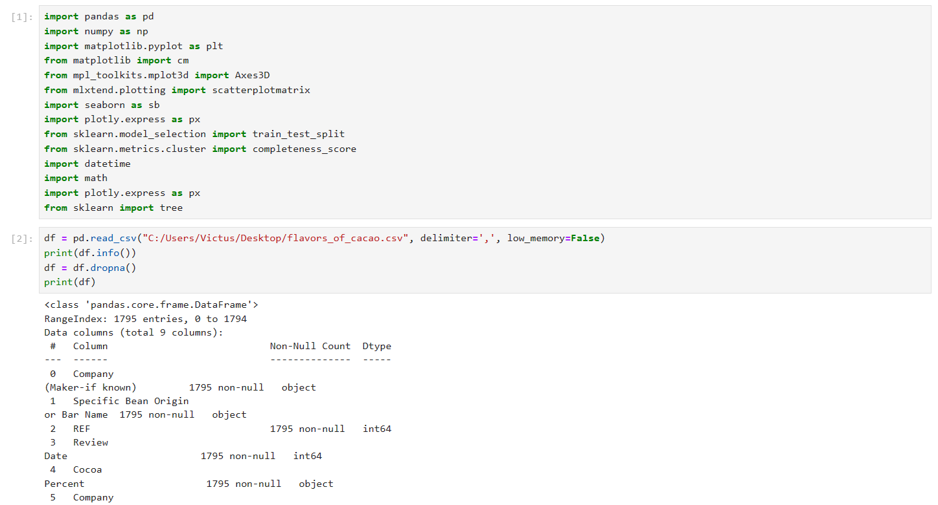

Рисунок 2 – Результат выполнения задания.

Проверка на полноту данных происходит с помощью метода .info(), в котором мы можем проверить, есть ли в столбцах нулевые ячейки. С помощью .dropna() мы избавляемся от всех записей, в которых есть нулевые значения. На рисунке 3 демонстрируется цветовая карта задачи.

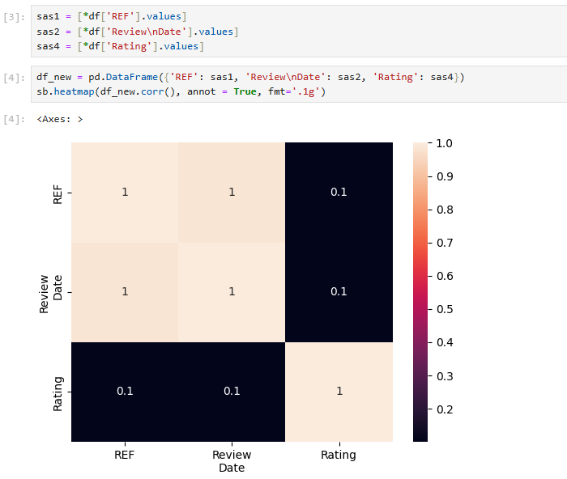

Рисунок 3 – Цветовая карта матрицы корреляции.

Для визуального изображения собранных данных используется библиотека matplotlib. На рисунке 4 изображена диаграмма выборки.

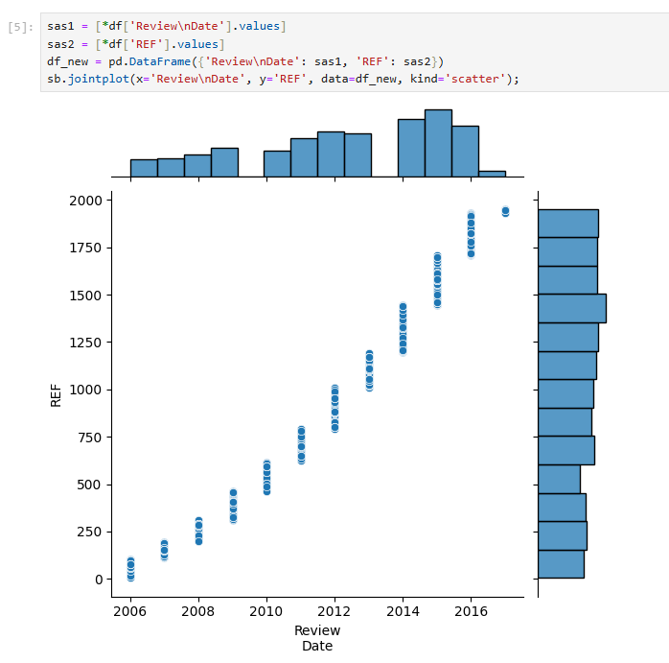

Рисунок 3 – Диаграмма выборки

Матрица диаграмм рассеивания изображается благодаря библиотеке seaborn и matplotlib.pyplot. На рисунке 4 изображена кластеризация качества батончика на три кластера.

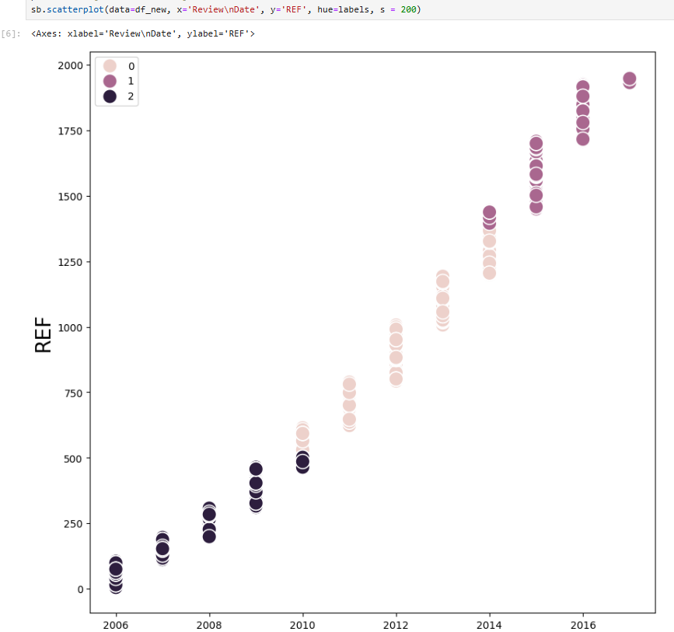

Рисунок 4 – Кластеризация качества батончика

На рисунке 5 изображен график плотности и гостограмма всех задержек.

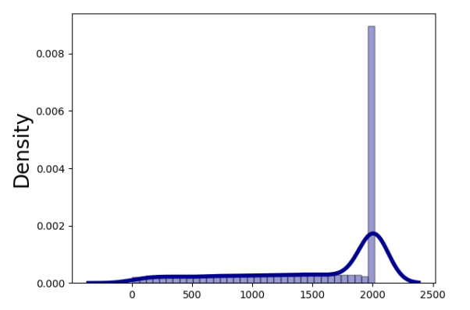

Рисунок 5 – Диаграмма задержек

На рисунке 6 изображен графический подбор метода распределения.

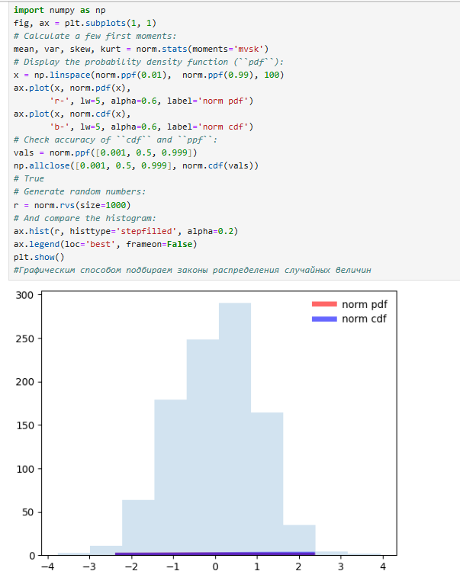

Рисунок 6 – Графический подбор метода распределения

На рисунке 7 изображена проверка корреляции текущего распределения с известными.

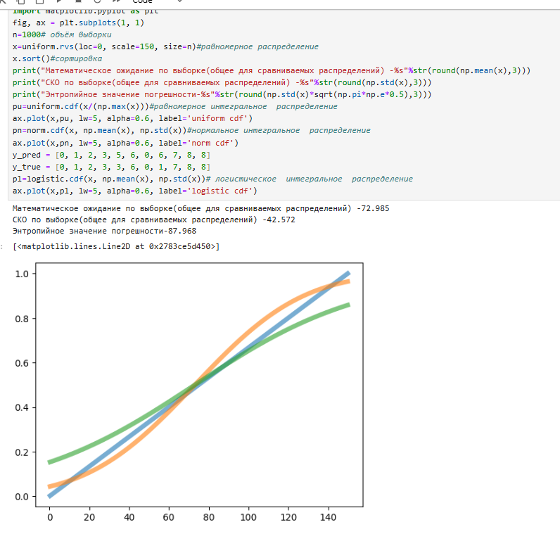

Рисунок 7 – Корреляция распределения

На рисунке 8 изображена реализация ЕМ-алгоритма в контексте задачи

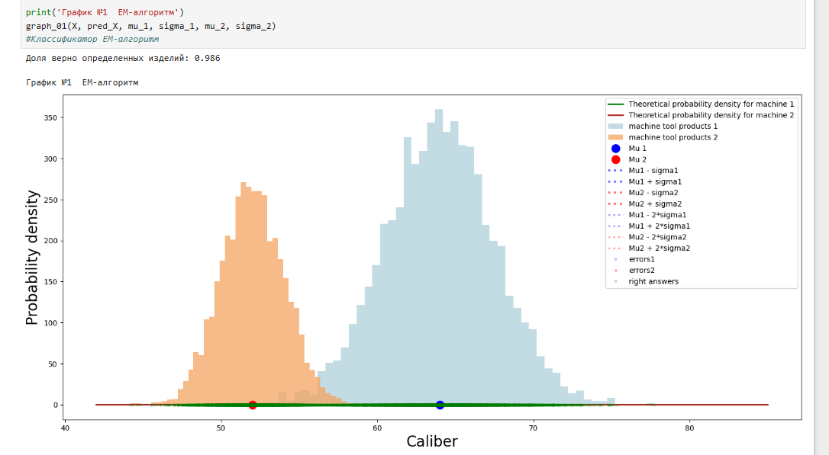

Рисунок 8 – Реализация ЕМ-алгоритма

На рисунке 9 изображена ROC-кривая и вычисление площади под ней

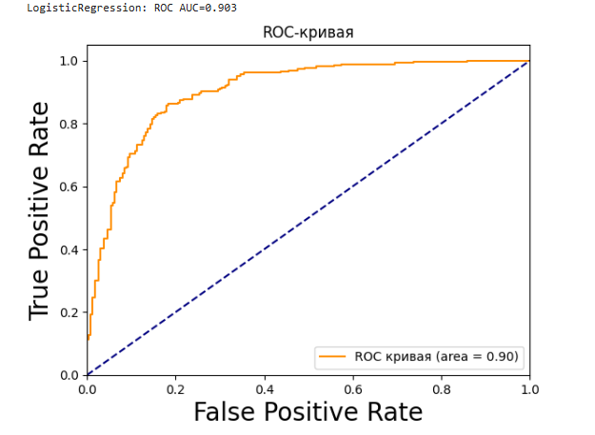

Рисунок 9 - ROC-кривая и вычисление площади под ней

**Вывод:** в результате выполнения лабораторной работы выполнен анализ данных в csv файле, изображены графики зависимости данных друг от друга, из собранных данных составлены кластеры и произведен анализ функциональности. Были получены три кластера путем реализации метода Прима и пять кластеров методом к-средних, а так же проверена принадлежность некого объекта к кластеру.

Приложение А

Код

import pandas as pd

import numpy as np

import matplotlib.pyplot as plt

from matplotlib import cm

from mpl_toolkits.mplot3d import Axes3D

from mlxtend.plotting import scatterplotmatrix

import seaborn as sb

import plotly.express as px

from sklearn.model_selection import train_test_split

from sklearn.metrics.cluster import completeness_score

import datetime

import math

import plotly.express as px

from sklearn import tree

df = pd.read_csv("C:/Users/Victus/Desktop/flavors_of_cacao.csv", delimiter=',', low_memory=False)

print(df.info())

df = df.dropna()

print(df)

sas1 = [*df['REF'].values]

sas2 = [*df['Review\nDate'].values]

sas4 = [*df['Rating'].values]

df_new = pd.DataFrame({'REF': sas1, 'Review\nDate': sas2, 'Rating': sas4})

sb.heatmap(df_new.corr(), annot = True, fmt='.1g')

y_pred = [0, 1, 2, 3, 5, 6, 0, 6, 7, 8, 8]

y_true = [0, 1, 2, 3, 3, 6, 0, 1, 7, 8, 8]

sb.pairplot(df_new)

plt.tight_layout()

sas1 = [*df['Review\nDate'].values]

sas2 = [*df['REF'].values]

df_new = pd.DataFrame({'Review\nDate': sas1, 'REF': sas2})

sb.jointplot(x='Review\nDate', y='REF', data=df_new, kind='scatter');

from scipy.cluster.hierarchy import linkage, dendrogram

cluster_ar = linkage(df_new, method='ward', metric='euclidean')

link_df = pd.DataFrame(cluster_ar, index=[f' step {i+1}' for i in range(cluster_ar.shape[0])],columns=['cluster', 'cluster 2', 'dist', 'number elements'])

fig = plt.figure(figsize=(25, 10))

row_dendr = dendrogram(link_df)

from sklearn.cluster import AgglomerativeClustering

cl = AgglomerativeClustering(n_clusters=3, linkage = 'ward')

labels = cl.fit_predict(df_new)

plt.figure(figsize=(10,10))

plt.rc('axes', labelsize=20)

sb.color_palette("Paired")

plt.rcParams['scatter.marker'] = 'o'

sb.scatterplot(data=df_new, x='Review\nDate', y='REF', hue=labels, s = 200)

from sklearn.cluster import AgglomerativeClustering

cla = AgglomerativeClustering(n_clusters=3, linkage = 'complete')

labels1 = cla.fit_predict(df_new)

plt.figure(figsize=(10,10))

plt.rc('axes', labelsize=20)

sb.color_palette("Paired")

plt.rcParams['scatter.marker'] = 'o'

sb.scatterplot(data=df_new, x='Review\nDate', y='REF', hue=labels, s = 200)

import sklearn.metrics

import numpy

r = sklearn.metrics.confusion_matrix(labels1, labels)

r = numpy.flip(r)

print(r)

from sklearn.datasets import make_classification

from sklearn.linear_model import LogisticRegression

from sklearn.model_selection import train_test_split

from sklearn.metrics import roc_curve, auc

from sklearn.metrics import roc_auc_score

from matplotlib import pyplot as plt

# генерируем датасет на 2 класса

X, y = make_classification(n_samples=1000, n_classes=2, random_state=1)

# разделяем его на 2 выборки

trainX, testX, trainy, testy = train_test_split(X, y, test_size=0.5, random_state=2)

# обучаем модель

model = LogisticRegression(solver='lbfgs')

model.fit(trainX, trainy)

# получаем предказания

lr_probs = model.predict_proba(testX)

# сохраняем вероятности только для положительного исхода

lr_probs = lr_probs[:, 1]

# рассчитываем ROC AUC

lr_auc = roc_auc_score(testy, lr_probs)

print('LogisticRegression: ROC AUC=%.3f' % (lr_auc))

# рассчитываем roc-кривую

fpr, tpr, treshold = roc_curve(testy, lr_probs)

roc_auc = auc(fpr, tpr)

# строим график

plt.plot(fpr, tpr, color='darkorange',

label='ROC кривая (area = %0.2f)' % roc_auc)

plt.plot([0, 1], [0, 1], color='navy', linestyle='--')

plt.xlim([0.0, 1.0])

plt.ylim([0.0, 1.05])

plt.xlabel('False Positive Rate')

plt.ylabel('True Positive Rate')

plt.title('ROC-кривая')

plt.legend(loc="lower right")

plt.show()

import numpy as np

def mean_squared_error(act, pred):

diff = pred - act

differences_squared = diff ** 2

mean_diff = differences_squared.mean()

return mean_diff

act = np.array([1.1,2,1.7])

pred = np.array([1,1.7,1.5])

print(mean_squared_error(act,pred))

import sklearn

from sklearn.metrics import accuracy_score

print(accuracy_score(y_true, y_pred))